一只已凉凉！“叛国乱港四人帮”还能蹦跶几天？

原创 有里儿有面 [有理儿有面](javascript:void(0);)

**有理儿有面**

微信号 youli-youmian

功能介绍 你说是不是

2019-12-24[原文](https://mp.weixin.qq.com/s?__biz=Mzg3MjEyMTYyNg==&mid=2247486495&idx=1&sn=c3eec65e62ce3fded0096ff0b3eefdca&chksm=cef5586af982d17c9baadd5f9d22761966d180fc424ca13d995cff70b069c332988fe914dc14&scene=27#wechat_redirect&cpage=85)

收录于话题

香港修例风波持续半年未止，被称为“叛国乱港四人帮”之一的陈方安生，近日再被曝由其担任董事的“公民实践培育基金”，支持突然成立的“香港学界辩论联会”，举办所谓全港中学学界辩论比赛，引入大量如“香港人应争取香港独立”、“解散警队利多于弊”等十分偏颇和有政治取向的辩题，企图营造普通比赛的假象，实为对学生进行洗脑。陈方安生这种将纵暴魔爪伸入校园、荼毒学生的罪恶伎俩，再次遭到香港教育界痛批。

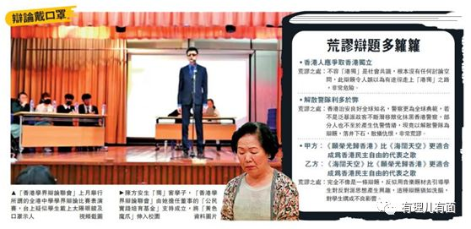

修例风波至今，“叛国乱港四人帮”黎智英、李柱铭、陈方安生、何俊仁多次被曝与反对派、西方政客、反华组织成员密谋，并发表卖国求荣的言论，被众多香港民众痛骂或当面怒斥为“卖国贼”、“乱港黑手”、“美国走狗”。

今天有理哥再带大家看看，这4只“祸港硕鼠”的“以退为进藏祸心”的丑恶做派。

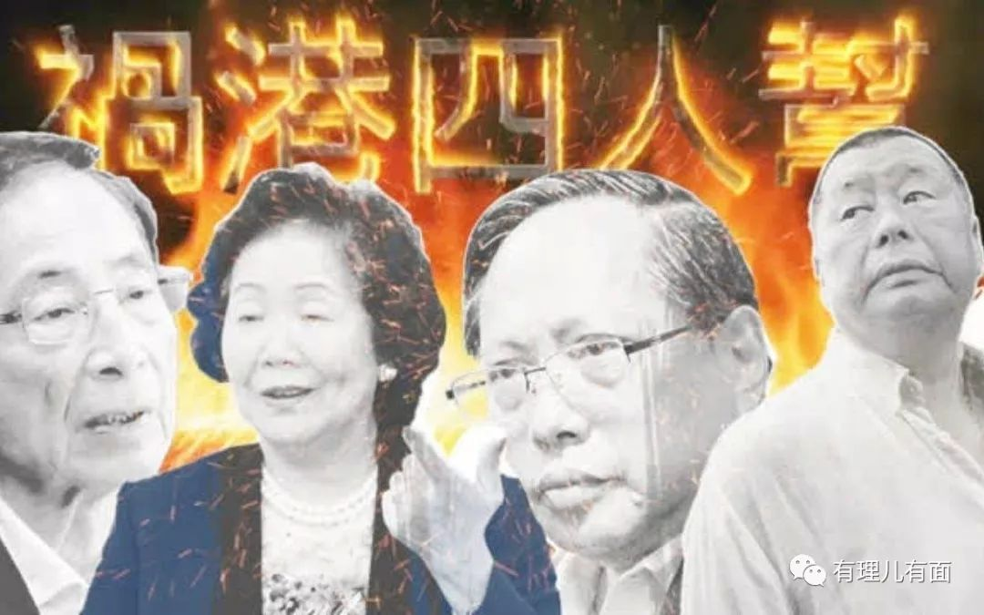

**头号人物黎智英——忙着密会**



12月12日，黎智英再被媒体披露密会“叛国乱港四人帮”之一、香港民主党创党主席李柱铭及多名外籍人士。港媒称，不知是不是又在密谋搅局，嫌香港还不够乱。其实自暴力示威活动不断升级至今，黎智英已先后多次参与，包括在11月内两次与反对派人士在其住所密会，插手操纵区议会选举。

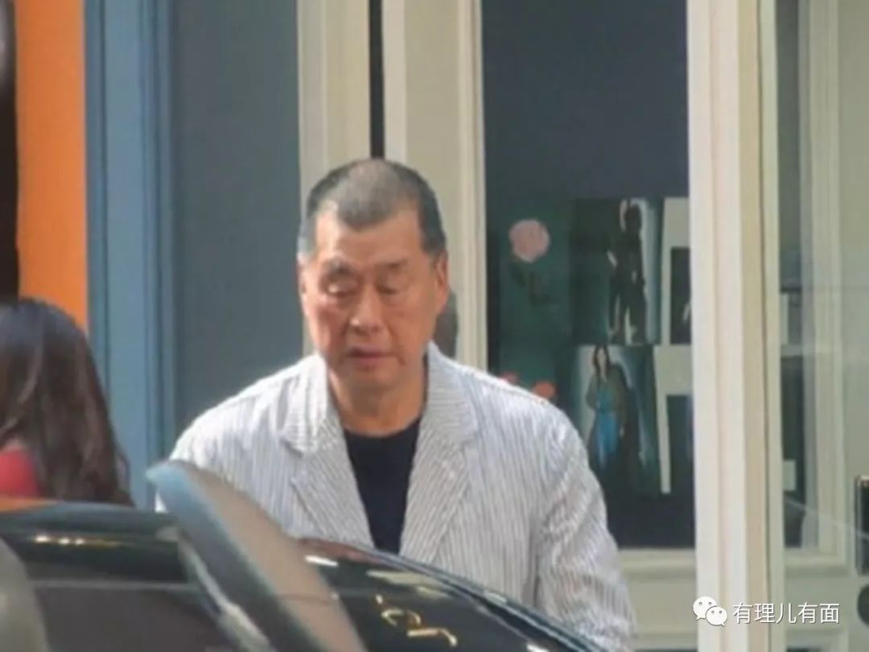

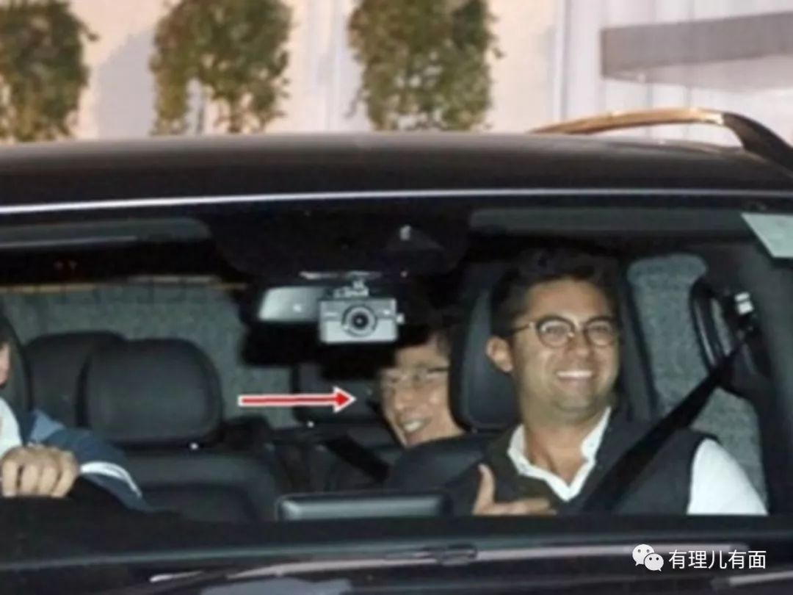

这点可以从其旗下的《苹果日报》评论员李怡的话里看出端倪。区议会选举结束后，李怡称在区议会选举前本来料定选举会取消，所以蒙面者做的过火行动，也像是为取消区选制造舆论。但是后来在区选前10天，“操盘者”又认为区选可以如期举行并有很大机会可以胜出，根据选情又叫停了暴力，那选举前自然没有蒙面者再制造事端。李怡口中的“操盘者”，让有理哥可以判断自然暗指李怡背后的老板黎智英。

而在香港区议会选举过后，黎智英又肆无忌惮地密会民主党、反对派及国外反华势力，尤其是大型集会示威前更为高调，被指是非法集会的带头兼指挥。

如12月7日，在“民阵大游行”前，黎智英便发布了《给年轻人的感谢状》，鼓噪全民上街推波助澜，并妄称区议会选举中反对派占多数席位，要归功于反送中年轻抗争者和上街游行的市民，是香港人为了保护家园前所未有团结的成果。文中对于美国通过所谓的《香港人权与民主法案》，其一贯的卖国嘴脸再现，“美国的人权法通过了非常重要，我们要继续对抗不公不义”，并狂妄的认为香港的抗争有很大的象征意义，是自由之战的图腾。

而媒体对于黎智英一直以来利用暴乱活动进行亲美反中的卖港伎俩，直接点破其实质，认为这是反对派一众政客以至黎智英在吃“人血馒头”， 这样的人在“歌颂”人民的时候，从来就没有考虑过香港年轻人的前程。

黎智英密谋、操纵香港暴力活动，自然少不了用其旗下黄媒来煽风点火、造谣抹黑。11月28日当晚，部分乱港分子在中环非法集会，感恩其美国主子通过涉港法案、为其带来“人权民主”。警方出于维护秩序的职责考虑，只是在周边进行正常的巡逻警戒。《苹果日报》的“即时新闻”栏目却连夜发出“女学生记者采访遭防暴男警捂胸5秒”的报道，事后证实纯属子虚乌有。

再如，12月11日，《苹果日报》以“防暴旺角乱枪扫射 三人送院”为标题发文称，警方于12月10日凌晨在旺角一带驱散“市民”时曾以胡椒球“乱枪扫射”。有暴徒支持者信以为真，大呼 “希望警察不要再杀人啦”。而警方随即回应真实情况，12月10日凌晨，旺角山东街、砵兰街及弥敦道一带多处地点有示威者非法集结及进行堵路，扰乱公众秩序。警方到场后向在场示威者发出口头警告，要求他们离开，在警告无效后，以所需最低武力包括使用胡椒球发射器及胡椒喷剂进行驱散，过程中，警方并没有如报道所指“乱枪扫射”。这种睁眼说瞎话、煽动民众仇警情绪的下作行为可见一斑。

**二号人物李柱铭——忙着钻法律空子**



在修例风波中，李柱铭早已摒弃了法律应有的公正、法治的精神，而是赤裸裸的从幕后跳到了前台，成为西方反华势力的“代理人”，刻意诋毁“一国两制”，为其“港独”论调搏取“支持”。

区议会选举前，李柱铭接受美国之音专访，认为香港高等法院就港府引用“紧急法”制定的《禁止蒙面规例》的违宪裁决是完全正确的，而一旦全国人大常委会收回香港法院释法的权力，这将摧毁香港“一国两制”中尚存的司法独立。其却罔顾了香港特别行政区法律是否符合香港基本法，只能由全国人大常委会作出判断和决定的基本法律常识。李柱铭还危言耸听的叫嚣，如果全国人大常委会未来采取行动，剥夺香港法院的司法解释权，那将严重损害香港的司法独立，进而加速“一国两制”的名存实亡。

同时，12月8日，在民阵发起的大游行中，李柱铭再次现身街头，并颠倒黑白、混淆视听，“义正言辞”的指出市民再度上街，反映的是中央政府不可用暴力压制香港人，诬称由过往的高度自治权收缩至全面管治权行不通，香港人的诉求是要落实《中英联合声明》中写明的给予香港的高度自治权，一个拿已经过时文件当圣旨的“代理人”嘴脸跃然纸上，李柱铭更跪舔美国爸爸，认为美国通过《香港人权与民主法案》，正是要维护“一国两制”，让香港人真正享受到“一国两制”的保障。

此前，李柱铭还致信美国众议院议长佩洛西，称特朗普最大的不幸就是佩洛西只是众议院议长，感谢其为通过法案所做的“努力”，并指责中央政府继续对香港实行“镇压”政策并试图对香港行使全面管辖权。其在12月18日又在黎智英控制的黄媒《苹果日报》上，撰文《为何要将香港变疆藏》指称西方价值观在香港已根深蒂固，中央政府抗拒这些核心价值，诬称中央政府要用集中营的形式解决香港问题，抹黑中国、谄媚西方之态尽显，汉奸嘴脸让人作呕。

此外，李柱铭还利用自己大律师的身份，为“港独”分子洗地。近日，原香港立法会议员、港独组织“社民连”负责人“长毛”梁国雄因被褫夺议员资格申请法律援助遭驳回后，李柱铭又起草了复核申请，并积极搜集所谓证据，想在明年的听证会上，借此诬蔑全国人大常委会不遵守基本法的原则、干预香港司法独立，以图混淆视听、败坏法治，为“港独”分子翻案。

李柱铭经常会接到西方反华政客、媒体、“港独分子”用于攻击中国“一国两制”、呼应香港暴乱活动的新闻稿、发言稿、公开信等，征求其“专业”的意见，讨论其中的细节。据内部人士透露，李柱铭还向一直鼓吹香港争取“民主自由”的NGO组织加拿大曼宁民主建设中心支付了款项，相信是与目前修例风波下祸乱香港局势相关联。

据媒体报道，12月10日晚，李柱铭等人在中环的酒店密会臭名昭著的非政府组织美国国际事务民主协会（NDI）等相关人员，讨论暴乱活动要“继续走国际路线”及调整乱港策略，继续教唆极端暴力犯罪行为，密会后又聚集到黎智英住宅，12、13日其又先后同多名外国人、“港独”分子到黎智英处密谋。

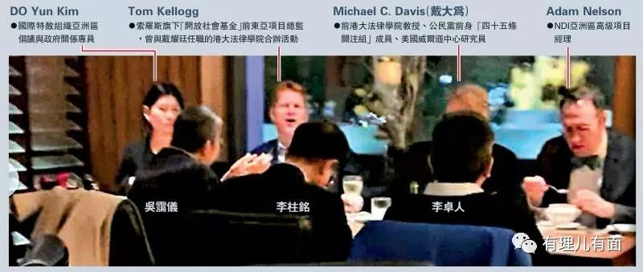

李柱铭与美西方沆瀣一气、蛇鼠一窝的卖国行为让人不齿。而美西方反华势力对其吃里扒外、为祸香港、背叛祖国的种种做派赞赏有加，英国“剑桥联合会”更拟向其授予“剑桥联合会名誉会员”，鼓吹其是促进全球言论自由的真正合作伙伴。“剑桥联合会”目前主要由前北约高级情报官员领导。

**三号人物陈方安生——将“虚伪”进行到底**



陈方安生在被痛批为祸乱香港的幕后黑手后，虽然着急通过其发言人撇清自己的身份，并心虚的表示“我们一定会继续无惧无私、真诚而直接地向外界解说”，但是却逃脱不了香港爱国爱港民众的指责。

无论是在餐厅遭一位满头白发的老人痛斥，还是当街被数名男子狠批为“汉奸走狗”，被数名市民追骂“卖国贼”，并遭多番质问“香港搞成这样，你是不是好开心？”、“你看下，你出卖香港呀! 不得好死”，真相的曝光都让陈方安生不敢回应，也确实“老老实实”了一阵子。

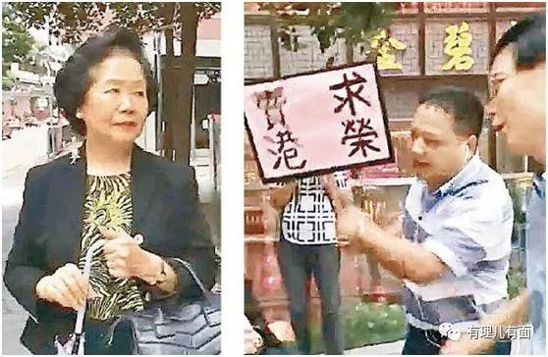

但早就没了政治光环的陈方安生不甘寂寞，不安生的她随着区议会选举后反对派获得了多数席位，按捺不住的野心又逐渐膨胀起来，经常蹦出来对特区政府指指点点。

11月25日，区议会选举刚刚结束，非政府组织NDI总裁米德伟和亚洲区主管南安德突然窜访香港。米德伟此行的公开活动是担任11月26日香港外国记者会（FCC）午餐会的演讲嘉宾。在午餐会演讲当日，米德伟提早到达FCC准备。有记者发现，陈方安生竟然是从米德伟入住的酒店离开前往FCC。到达会场后，她径直坐在南安德旁边，二人言谈甚欢。可以看出陈方安生与他们见面早已迫不及待。

此外，陈方安生在接受外国媒体采访时又开始“抖机灵”，正话反说、虚以委蛇，目标暗指立法会选举和特首选举。她表示，虽然泛民派取得多数席位，可能会影响选委会人数进而影响行政长官选举，但中央政府可重新评估对港专制主义和绝对控制，思考重启普选政改，让特首有更多空间回应公众诉求，从而令建制派在2020年的立法会选举中有更好前景。这话说的真是一箭双雕、滴水不漏，但她做的事却掩饰不了 “两面三刀”的本性。

担任“公民实践培育基金”董事的陈方安生早前委托钟庭耀的“香港民意研究所”，联手炮制了所谓的民意调查报告，并在12月13日一起召开记者会，将修例风波发生的责任全部推到特区政府未能回应公众诉求上，并抹黑香港警队因过度使用武力和任意逮捕导致抗议者不断升级暴力，妄称只有回应“五大诉求”、落实“真普选”，才能使社会秩序恢复。政界人士指称这种颠倒黑白、蓄意诋毁的民调毫无公信力，倒是体现了陈方安生一直以来甘愿做外国棋子、祸乱香港的真实面目。

另据知情者称，12月14日，陈方安生还临时将“公民实践培育基金”本要举行的“反修例运动半年回顾”公民论坛，改成对新当选区议员的培训课，妄图进行政治鼓动，推动选战夺权，依托区议会与中央和特区政府对抗，其阴险用心一目了然。

**四号人物何俊仁——已凉凉**



至于何俊仁，近期最有名的事件当属11月19日晚上，其准备搭乘小巴时，有两名男子持长条硬物在其背后袭击，导致何俊仁背部有六、七条血痕，左手缝针，右手疑有骨折，但仅属皮外伤，之后两人逃走。何俊仁跌倒后看到施袭者是两名身穿黑衣黑裤、戴口罩的男子。

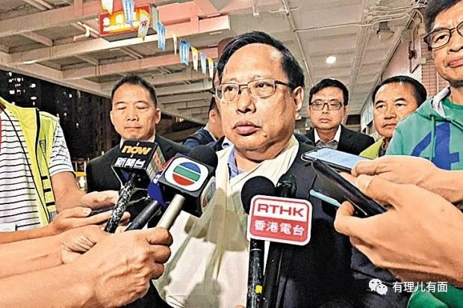

连月来，香港暴徒污损国旗国徽、袭警、打杂抢烧、“私了”普通民众，恶行干尽，反对派却不谴责、不割席。但当何俊仁挨揍、自己的“同盟”遇袭，反对派却迅即发出声明，谴责暴行，并敦促警方缉拿凶手，并称这种伤害是文明社会所不能容。难怪市民纷纷在网上提出质疑，反对派根本就是双重标准，又质疑为何“总是”何俊仁遇袭。其在2006年一快餐店内就被凶徒乱棍殴打过。

不管是不是自导自演的一出好戏，此后何俊仁像霜打的茄子，再也没有了底气，尽管其还在区议会选举时为反对派候选人卢俊宇站台，但在香港社会已经没了什么市场。

从凉凉的何俊仁身上，我们可以看到“叛国乱港四人帮”最终都会应了那句话“天道有轮回、苍天饶过谁”。

想在中国的土地上倒行逆施、卖国求荣，就不会有任何的好下场，“叛国乱港四人帮”的覆灭只是时间问题，泱泱中华，绝不允许汉奸走狗兴风作浪！

有里儿有面

**微信扫一扫赞赏作者** **赞赏**

已喜欢，对作者说句悄悄话

取消

**发送给作者**

**发送**

最多40字，当前共字

 人赞赏

上一页 1/3 下一页

长按二维码向我转账

受苹果公司新规定影响，微信 iOS 版的赞赏功能被关闭，可通过二维码转账支持公众号。

### 精选留言

用户设置不下载评论